Bourse

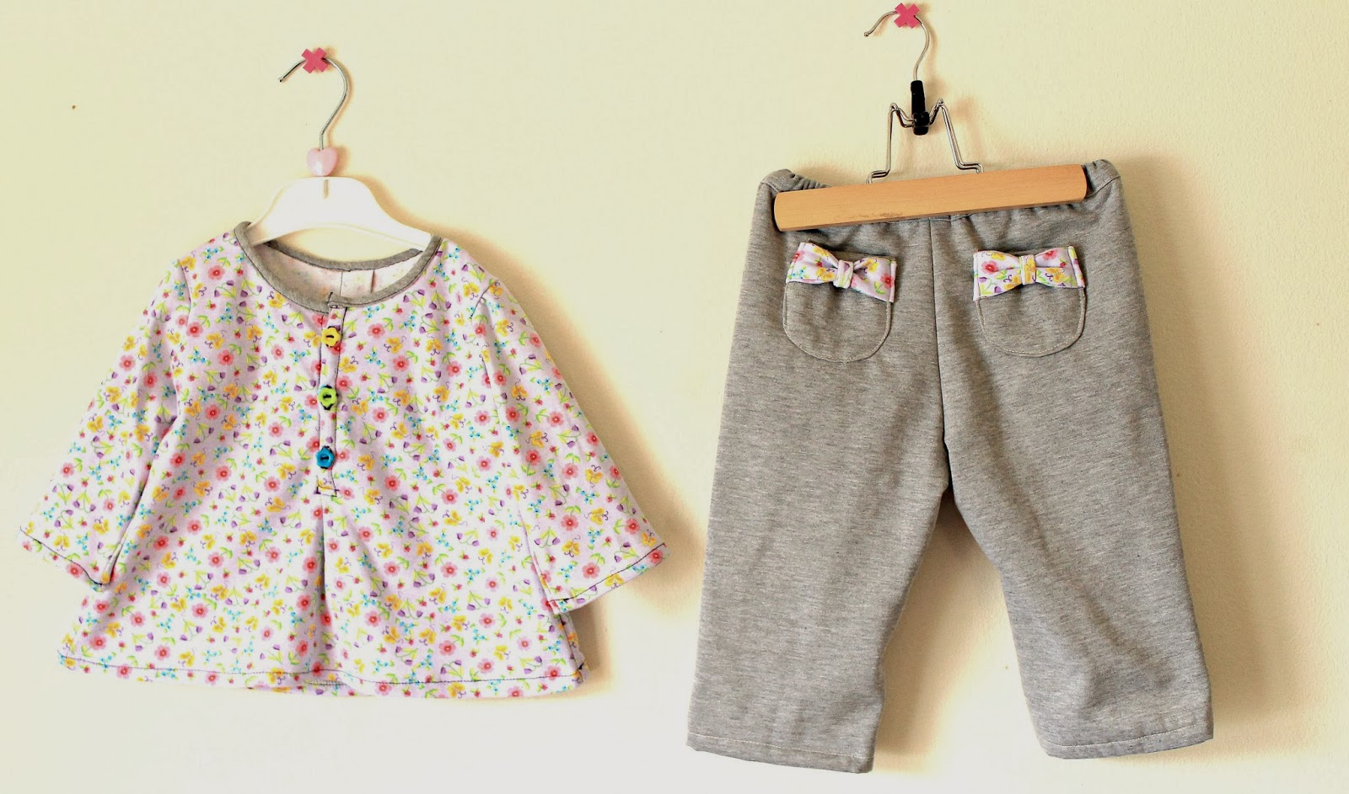

PUERICULTURE

Samedi 1er février 2025
De 9h00 à 17h00
au
Centre Socio-culturel
1, rue de la Baronnie
BRETTEVILLE SUR ODON
Bus 11, arrêt église de Bretteville.

►Dépôt le vendredi 31 janvier de 9h00 à 19h00
1 € la liste de 15 articles, dépôt illimité.
MATERIEL de PUERICULTURE, VETEMENTS BEBES jusqu’à 2 ans,
VETEMENTS DE GROSSESSE.
L’étiquetage est fait sur place, des listes d’enregistrement sont disponibles au centre socioculturel ou sur le site de la mairie.
►Restitution le samedi 1er février de 18h00 à 19h30
(10 % seront retenus sur les ventes)

Le Comité d’Animation Sociale
Imprimé par nos soins, ne pas jeter sur la voie publique.

